长尾营养食谱系统现有功能说明
基于当前本地运行版本的页面与操作整理
本文说明 NutriGraph 目前已经做出的前端页面和可操作流程，便于查看系统现状、演示功能并整理后续开发需求。页面截图取自当前本地运行版本；文中把真实数据查询、前端演示和待接入功能分别说明。

五个主模块
模块 | 目前可做的事
01 数据管理 | 上传和选择数据集，查看食谱、营养来源与图谱明细
02 知识图谱可视化 | 搜索实体，查看食谱与食材之间的关系及来源
03 食材关联发现 | 创建搭配发现任务，查看候选建议、食谱推荐和用量调整
04 DIY 食谱与评估 | 输入自己的食谱，查看搭配依据、营养验算和效果对比
05 营养食谱问答 | 以对话方式提问，管理历史记录并选择展示模型

建议的体验顺序
先在“数据管理”选择 Food.com 或已上传的数据集；再到“知识图谱可视化”查看原始关系；随后在“食材关联发现”创建任务。需要营养计算时，再使用食谱推荐、用量调整或 DIY 食谱功能。问答模块可随时打开。

结果如何理解
“原始食谱搭配”表示 Food.com 中实际观察到的关系；“搭配建议”表示系统根据已有线索提出的待核查候选。当前模型下拉菜单中，除问答的“知识检索”外，其余大模型与链接预测模型仅作页面演示。示例营养数据和手工填写的效果对比数字不能作为真实实验结论。

01 数据管理
数据管理包含知识数据、营养数据、数据来源说明和真实食谱数据四个入口。用户可以先选择默认的 Food.com，再查看自己上传的数据集。
- 知识数据：上传 CSV 或 JSON 三元组文件并命名；已上传数据集可重命名或删除，默认 Food.com 保留。选中后可看图谱概览、统计与分页明细。
- 营养数据：导入 JSON，或同时导入食材营养表和食谱组成表两份 CSV；可查询 USDA 来源目录与 FDC ID。
- 真实食谱：按英文名称搜索 Food.com 食材或食谱，查看食材出现频次、真实共现和关联食谱。
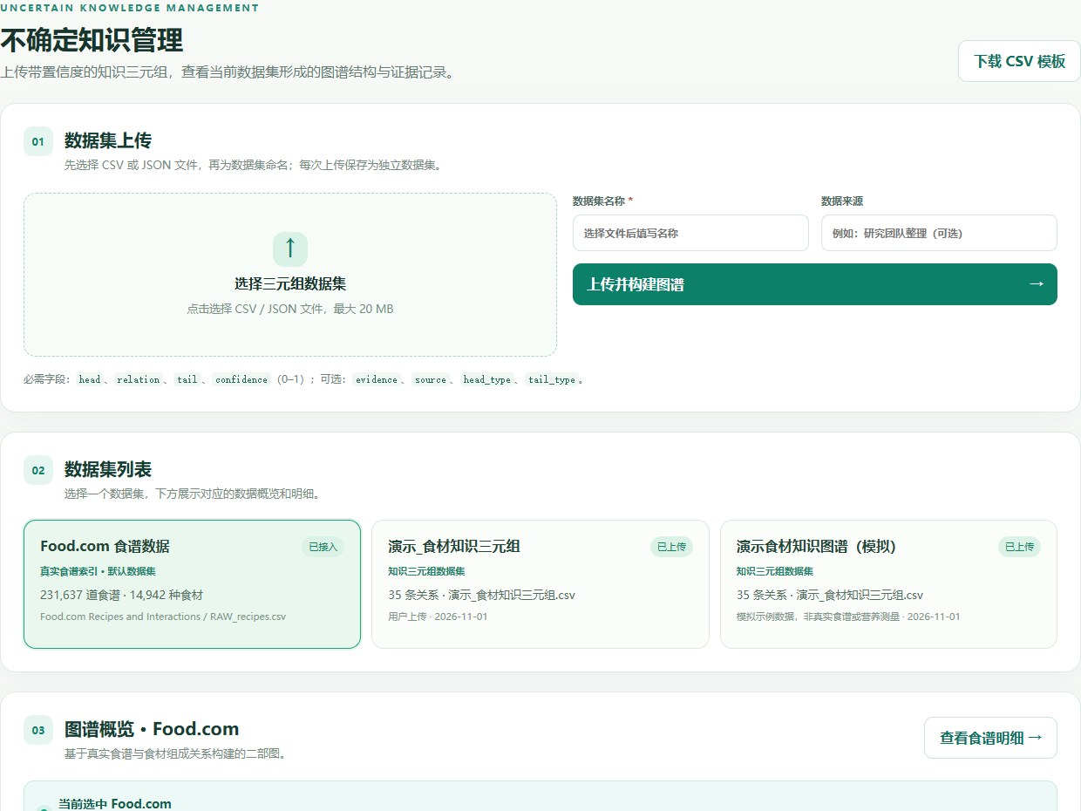
图 1 数据管理中的上传、数据集列表和 Food.com 概览

02 知识图谱可视化
该页面把食谱、食材和上传知识中的关系画成可交互图谱，方便用户从图形进入明细。
- 可切换默认 Food.com 和已上传知识数据集，搜索实体，并按实体或关系类型筛选。
- 支持局部图谱探索；点击节点或连线可查看类型、关系、来源和原文证据。
- Food.com 展示的是已观察到的“食谱包含食材”关系，没有关系置信度。
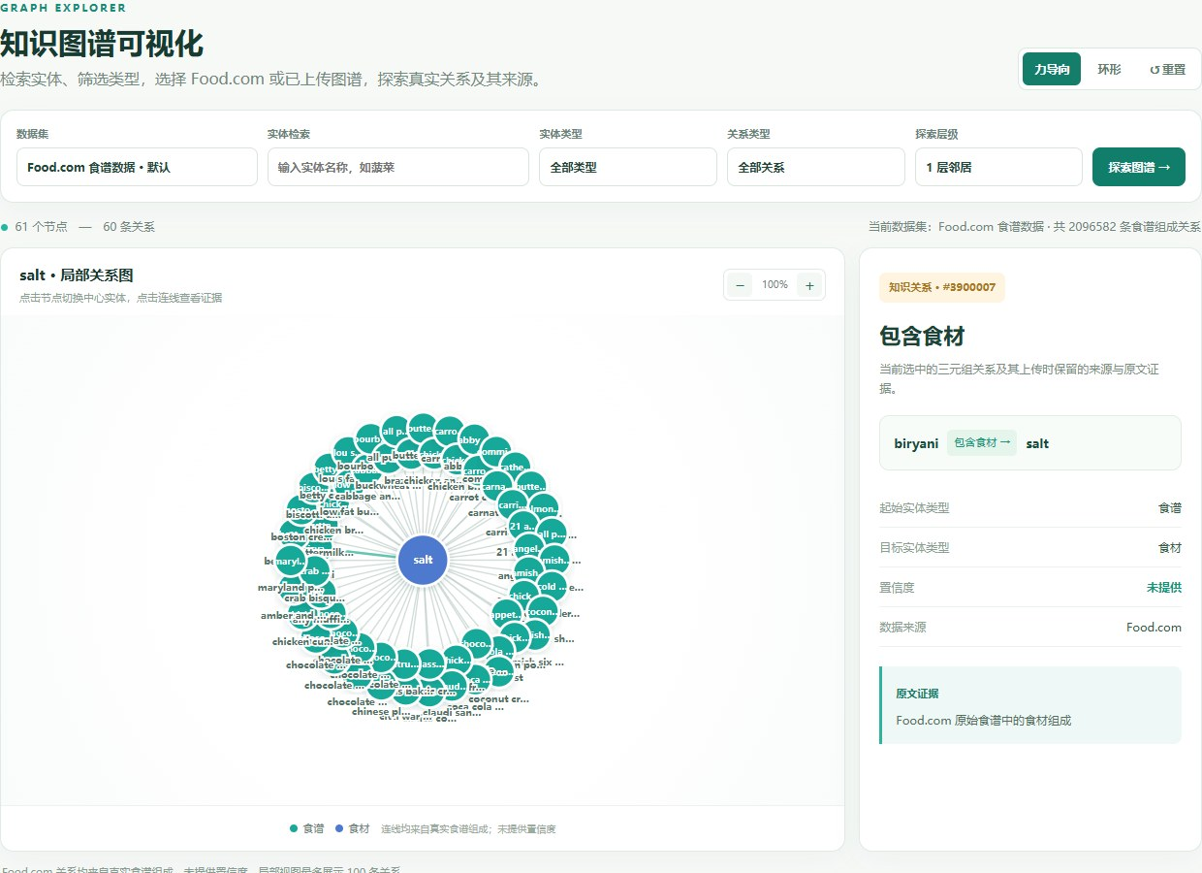
图 2 图谱探索和右侧关系详情

03 食材关联发现
在默认 Food.com 数据集下，用户可以选定一种食材，先看真实搭配，再创建搭配发现任务。
- Food.com 任务会展示候选搭配、参考食材和两段真实共现次数；任务记录保存在当前浏览器。
- 已上传的知识图谱也可以创建发现任务，选择目标实体、关系和返回数量，查看候选及其参考证据。
- 候选是待核查建议，不会写入原始食谱或图谱。链接预测模型名称可在界面选择，但尚未参与当前计算。
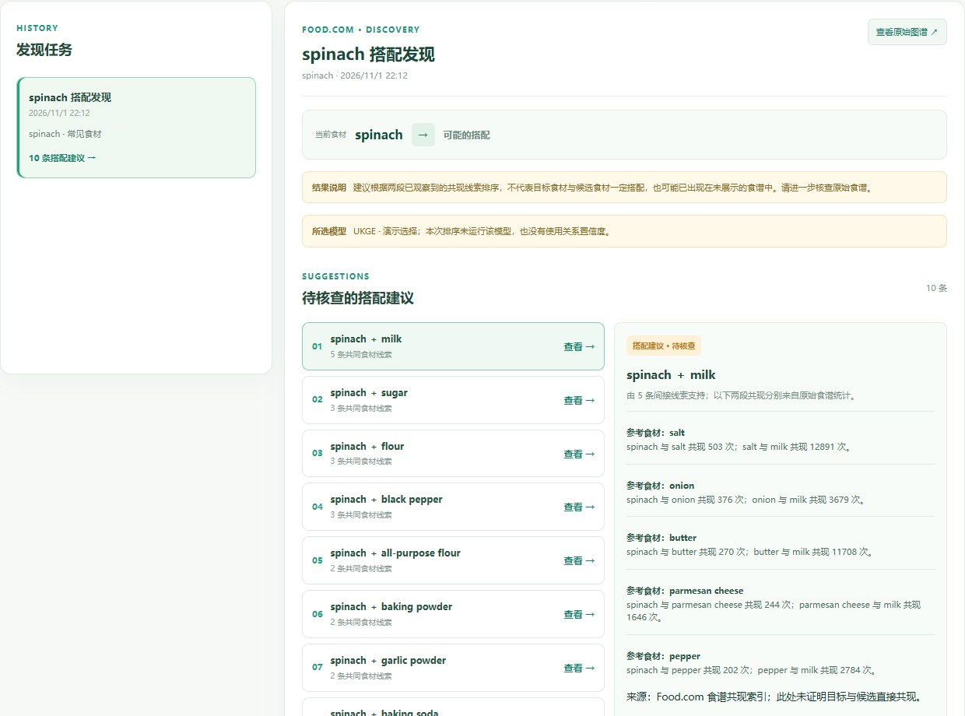
图 3 Food.com 发现任务及候选搭配依据

03 食谱推荐与用量调整
食材关联发现模块还提供面向用餐需求的食谱推荐和用量调整入口。
- 食谱推荐可设置每餐营养目标、偏好食材和排除食材，展示候选食谱、食材用量与营养匹配情况。
- 用量调整以现有食谱为基础，按六项营养目标调整食材克数，并逐项显示达标情况。
- 营养计算读取所选营养数据集；Food.com 的食谱搭配证据与营养计算数据分开使用。
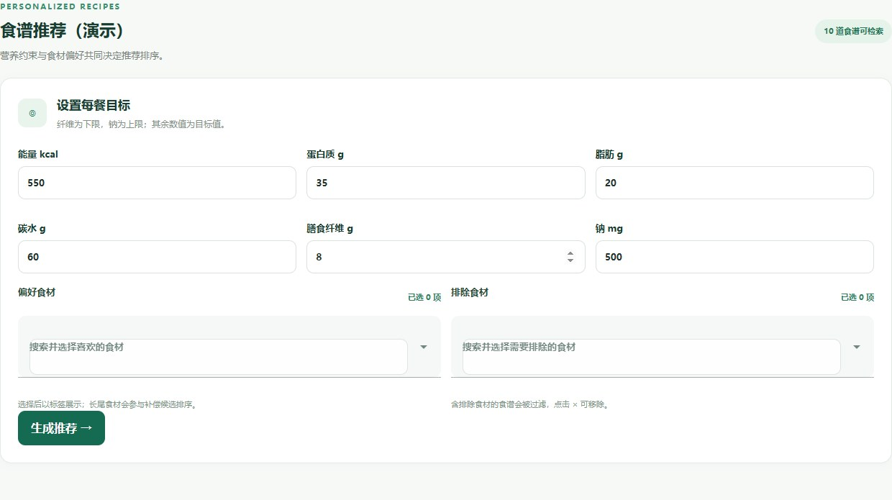
图 4 个性化食谱推荐的条件设置页面

04 DIY 食谱与评估
用户可以自己组合食材并填写克数、份数和营养目标，系统分别给出搭配依据与营养验算。
- 展示与 DIY 食谱相关的真实 Food.com 食谱，以及食材之间已观察到的共同出现记录。
- 按所选营养表和输入克数计算每份营养，逐项显示六项指标是否达到目标。
- 若使用演示营养表，结果会在页面标明；Food.com 原始食谱缺少可靠的逐项克数。
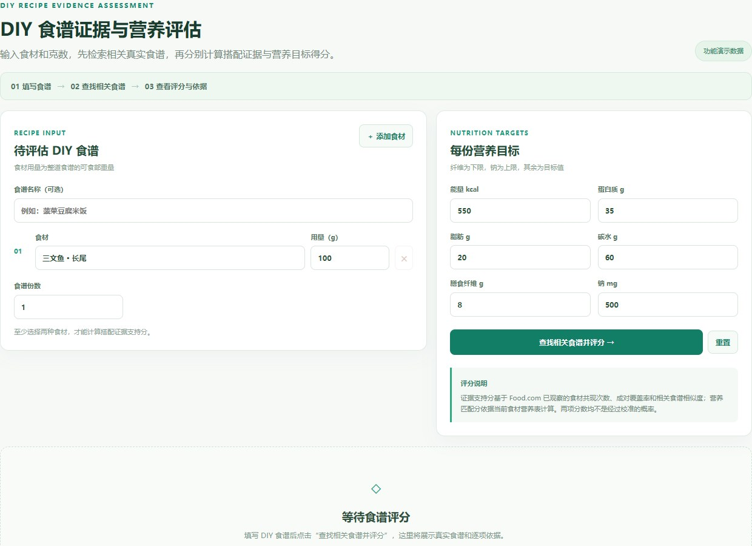
图 5 DIY 食谱输入和营养目标设置页面

04 食谱效果对比
这一页面用于演示如何比较原有方案与加入搭配建议后的结果，采用相同的食谱数量和指标口径。
- 可填写两组指标，也可载入示例数据；页面用条形图显示差异。
- 当前数字由页面手工输入，示例数字是虚构的演示数据。
- 正式评估需要同一批真实测试数据及可复现的计算结果。
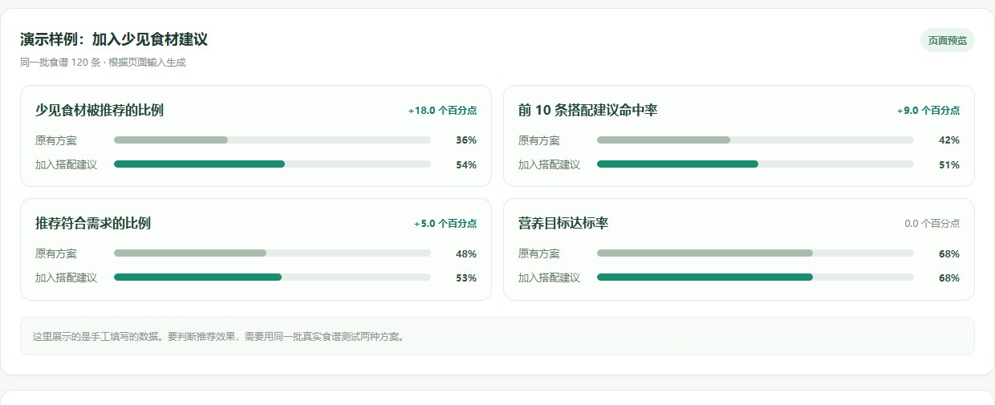
图 6 使用示例数据生成的对比条形图

05 营养食谱问答
问答页面采用左侧对话记录、右侧聊天窗口的布局，适合连续提问和回看历史。
- 可新建、搜索和删除对话；当前对话记录保存在本机浏览器。
- “知识检索”可以根据系统中的食谱与营养数据生成回答；页面会显示问答内容。
- GPT、Claude、Gemini、DeepSeek 等模型可在下拉框中选择，但目前只保存提问，不生成这些模型的回答。
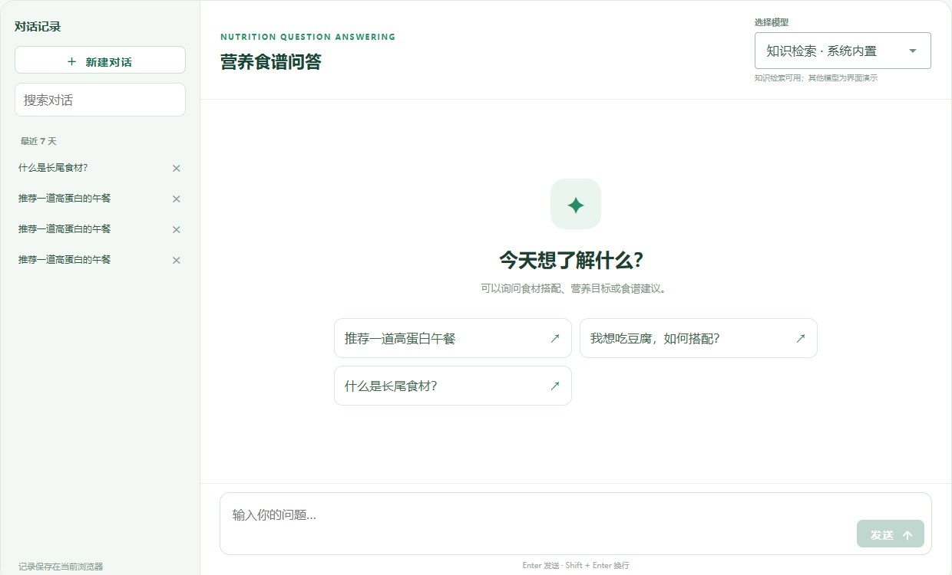
图 7 营养食谱问答与左侧对话记录

